

Relatório do Projeto Aplicado

|  |  |
| --- | --- |
| Nome | Sadu Toledo de Souza |
| Título | Uma aplicação web para emissão de ASO |
| Curso | MBA em Desenvolvimento Full Stack |
| Orientador(a) | Prof. Daniel Oliveira Capanema |
| Data | 17/05/2021 |

**Sumário**

1. CANVAS do Projeto Aplicado 3

1.1 Desafio 4

1.1.1 Análise de Contexto 4

1.1.2 Personas 5

1.1.3 Benefícios e Justificativas 6

1.1.4 Hipóteses 7

1.2 Solução 8

1.2.1 Objetivo SMART 8

1.2.2 Premissas e Restrições 9

1.2.3 Backlog de Produto 10

2. Área de Experimentação 11

2.1 Sprint 1 13

2.1.1 Solução 13

2.1.2 Lições aprendidas 13

2.2 Sprint 2 14

2.2.1 Solução 14

2.2.2 Lições aprendidas 14

2.3 Sprint 3 15

2.3.1 Solução 15

2.3.2 Lições aprendidas 15

2.4 Sprint 4 16

2.4.1 Solução 16

2.4.2 Lições aprendidas 16

2.5 Sprint 5 17

2.5.1 Solução 17

2.5.2 Lições aprendidas 17

2.6 Sprint 6 18

2.6.1 Solução 18

2.6.2 Lições aprendidas 18

2.7 Sprint 7 19

2.7.1 Solução 19

2.7.2. Lições aprendidas 19

**3.** **Considerações Finais** 20

3.1 Resultados Finais 20

3.2 Contribuições 20

3.3 Próximos passos 20

1. CANVAS do Projeto Aplicado

**Figura conceitual, que representa todas as etapas do Projeto Aplicado.**

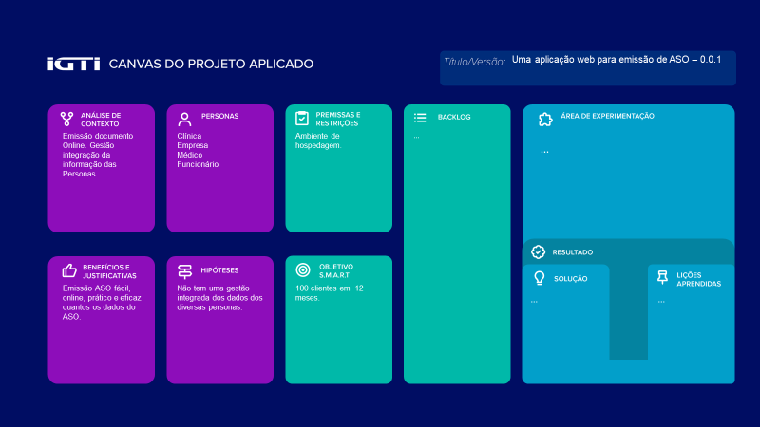

* 1. Desafio

* + 1. Análise de Contexto

**Título: Uma aplicação web para emissão de um documento Atestado de Saúde Ocupacional (ASO).**

Facilitar a emissão de um documento Atestado de Saúde Ocupacional (ASO), gerir e integrar as informações entre as Personas.

Gerir a emissão do documento, necessários para o Funcionários e Empresas, por determinação da lei trabalhista.

Atendimento tem dificuldade para manejar as informações necessárias para o cadastro do Funcionário.

Necessário diversas informações para realização do atendimento do funcionário para realização de exames.

Falta de integração das informações entre Clínica, Funcionário e Médicos.

* + 1. Personas
* Nome: Maria Tereza
* Idade: 25 Anos
* Profissão: Auxiliar de Atendimento

Precisar emitir um ASO para atendimento Médico.

Recepção e Atendimento aos funcionários para cadastro das informações.

Realiza o atendimento e encaminhamento do funcionário para o atendimento do médico.

Coleta as informações dos Funcionários.

Sente muita dificuldade nos cadastros dos dados dos funcionários para a emissão do ASO.

Deseja uma aplicação web para facilitar a emissão e troca das informações do ASO do funcionário para o médico do trabalho.

* + 1. Benefícios e Justificativas

Atendimento aos Funcionários das Empresas para emissão do ASO e avaliação clínica do médico do trabalho e cobranças desse serviço.

Dificuldade na emissão do documento ASO e na gestão das informações.

Atendimento mais eficiente, emissão de ASO eficaz, mais praticidade para cadastro do Funcionário e consulta do Médico.

Gestão das informações trocadas para atendimento e cobrança facilitada.

Componentes simples e inteligentes.

Infra cloud.

Serviços self-service.

Perfil simplificado e individual para Atendimento, Cadastro do Funcionário e Cobrança.

Simplificar a geração do ASO e cobrança do serviço.

Facilitar a troca de informações.

Sistema web para emissão do ASO.

Gestão da informação entre Clínica, Funcionário, Médico.

Gestão financeira do atendimento.

* + 1. Hipóteses
* Não tem uma gestão integrada dos dados das diversas personas.
  1. Solução

* + 1. Objetivo SMART

3 clientes em 3 meses

* + 1. Premissas e Restrições

Ambiente de hospedagem.

* + 1. Backlog de Produto

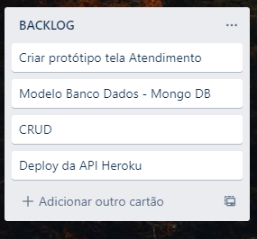

2. Área de Experimentação

2.1 Sprint 1

* **Desenvolvimento da tela Atendimento**
* .1.1 Solução
* Evidência do planejamento:
  + Iteração 1:

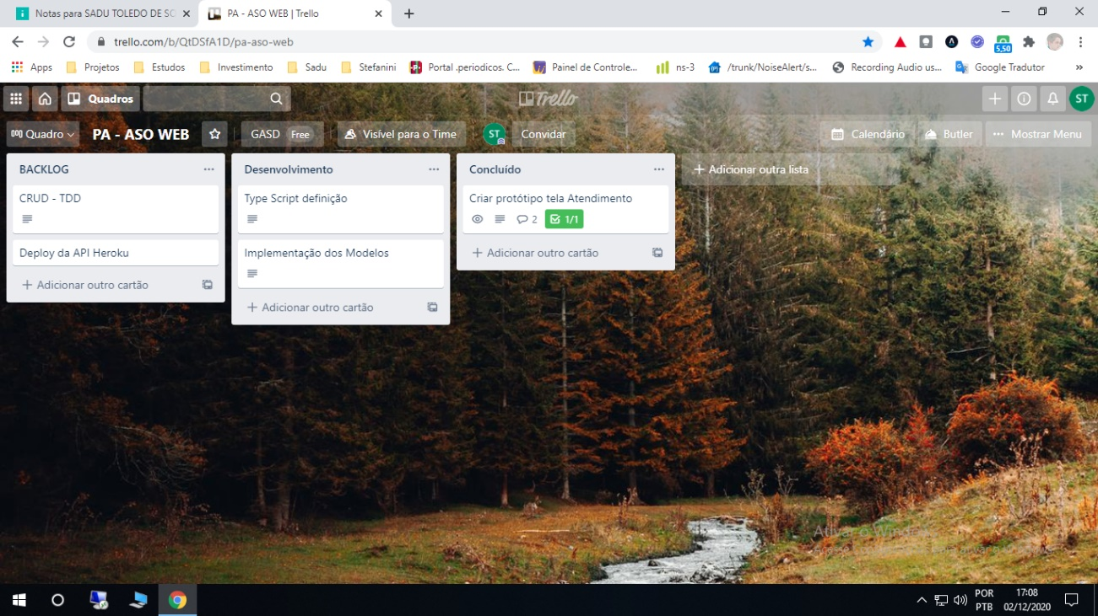

* + Iteração 2:

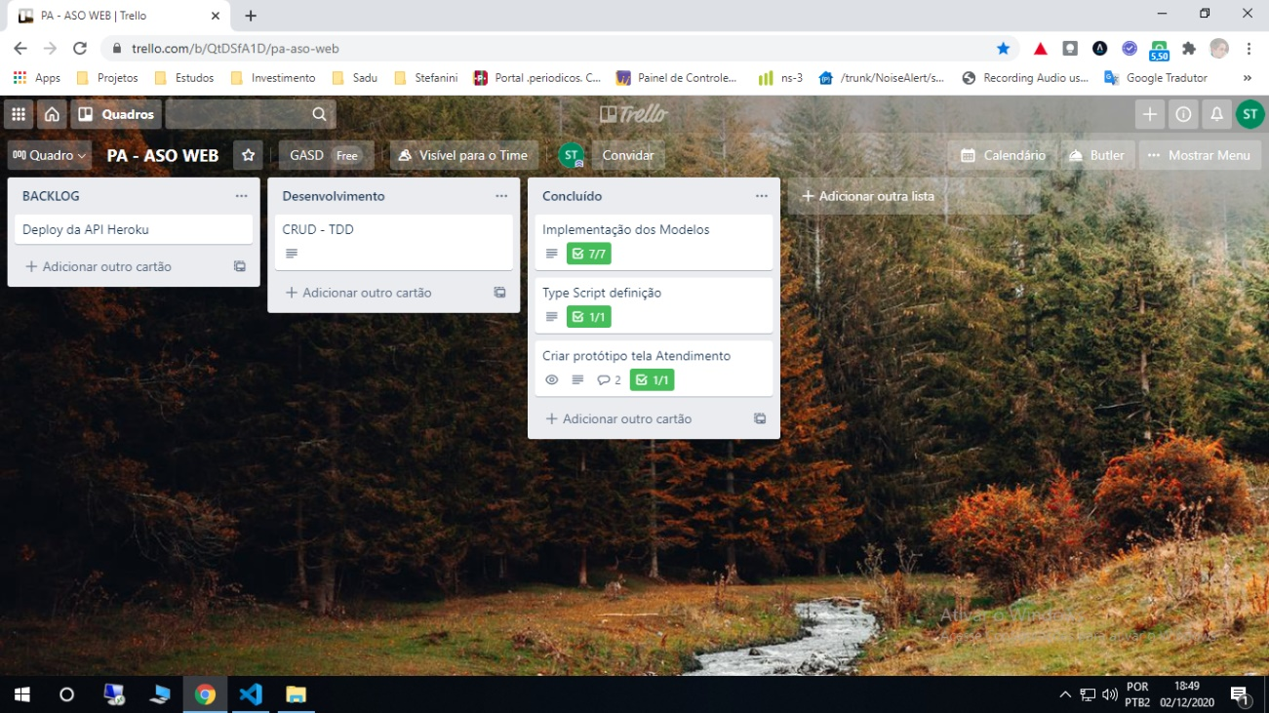

* + Iteração 3:

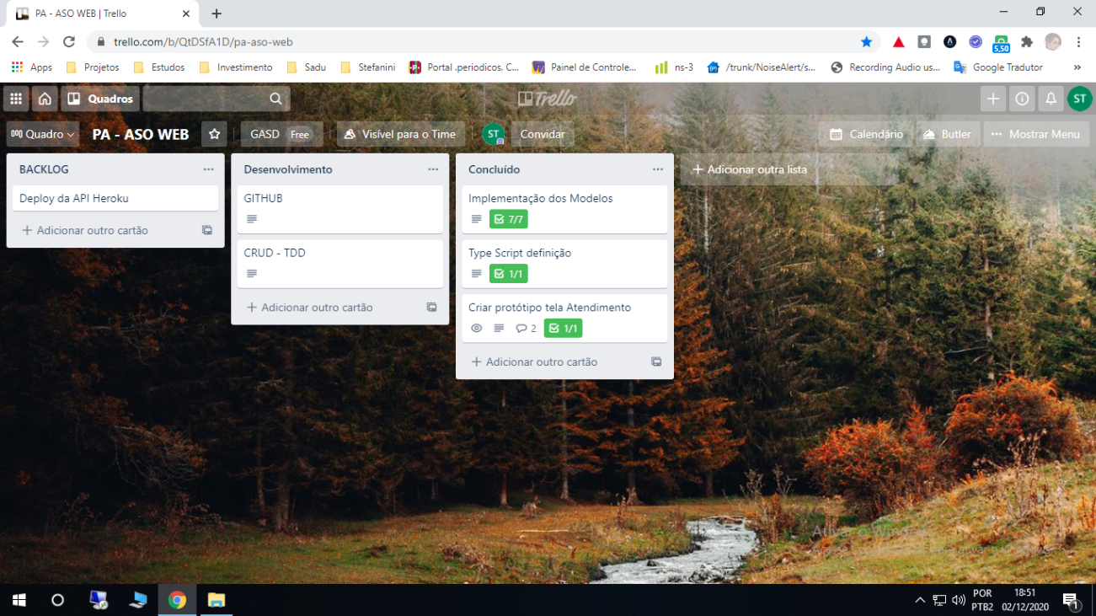

* + Iteração 4:

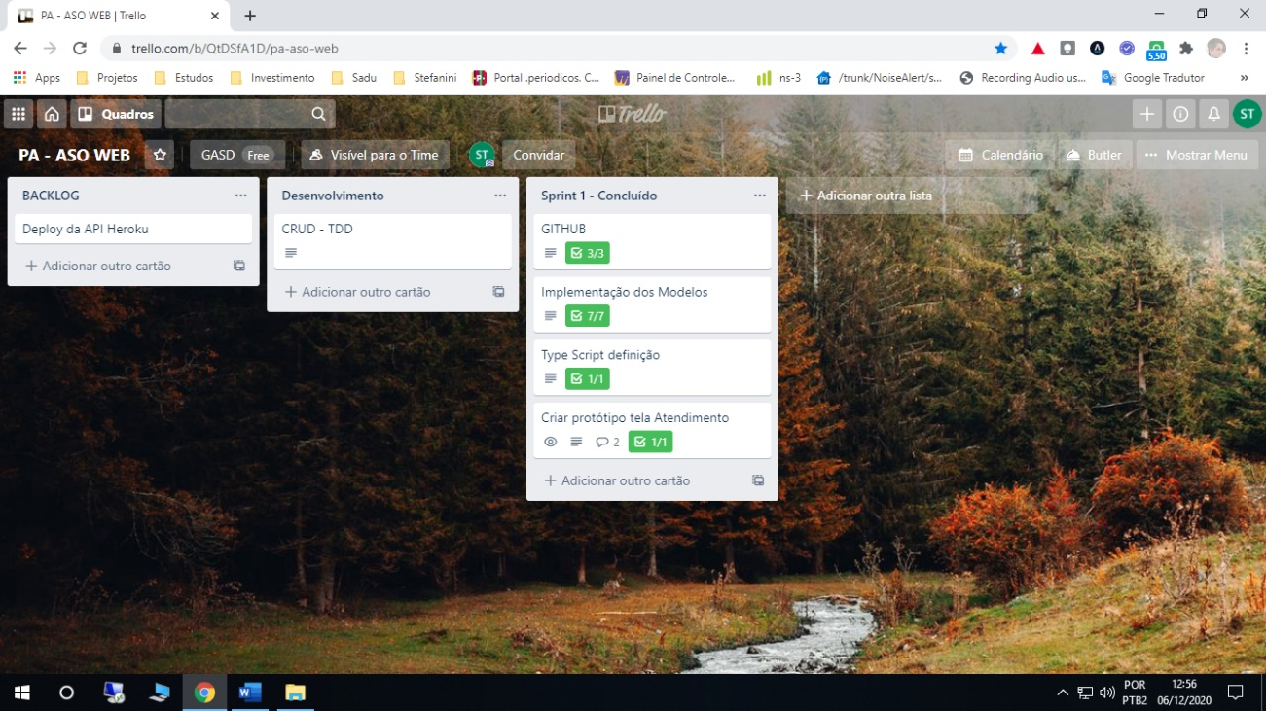

* + Iteração 5:

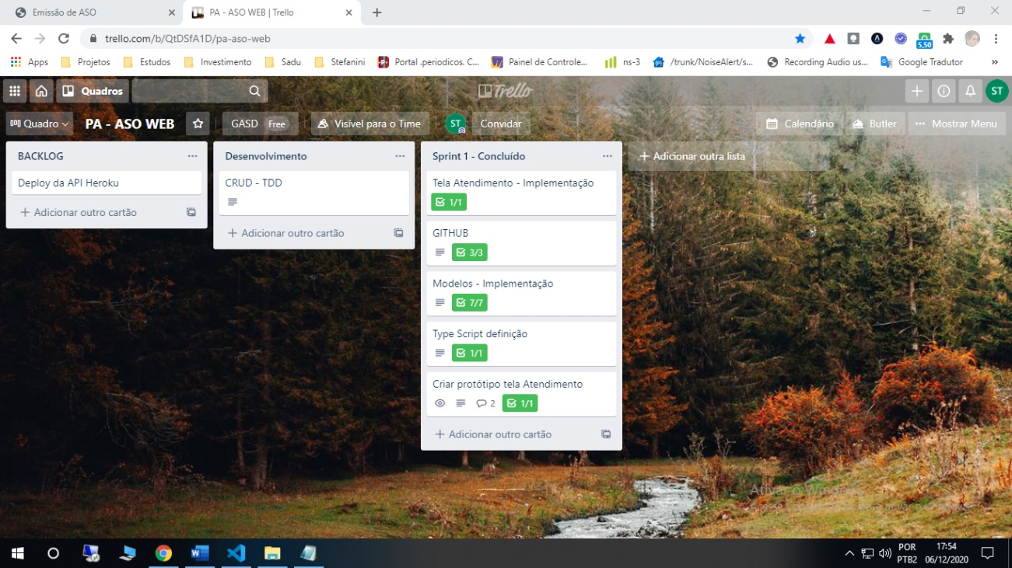

* + Iteração 6:

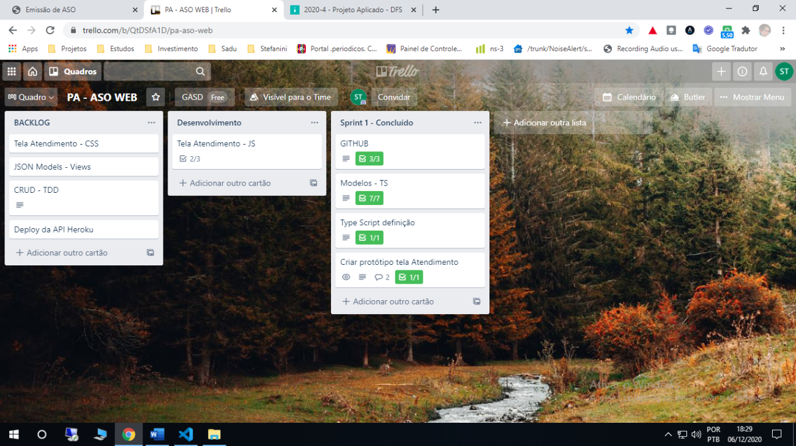

* Evidência da execução de cada requisito:
  + Models criados em Type Script:

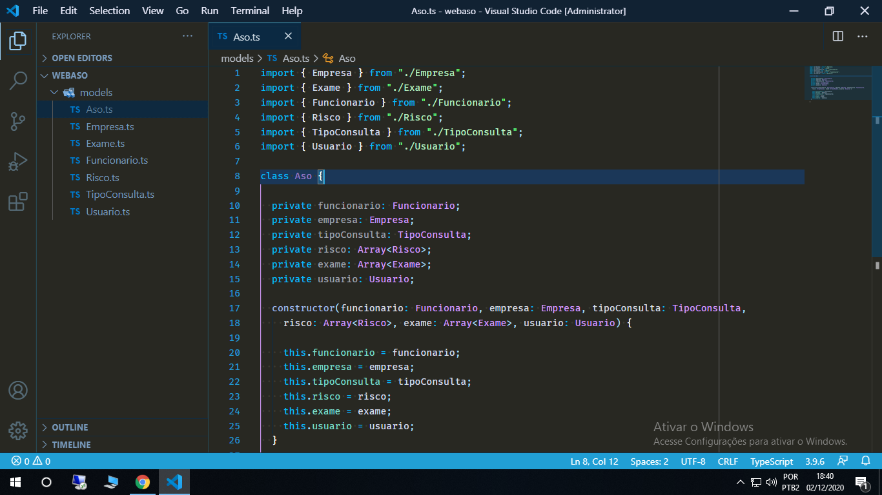

* + Estrutura do projeto:

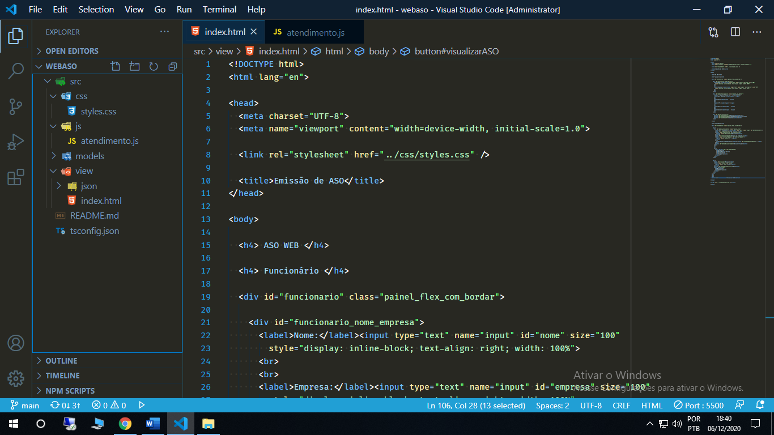

* + Protótipo:

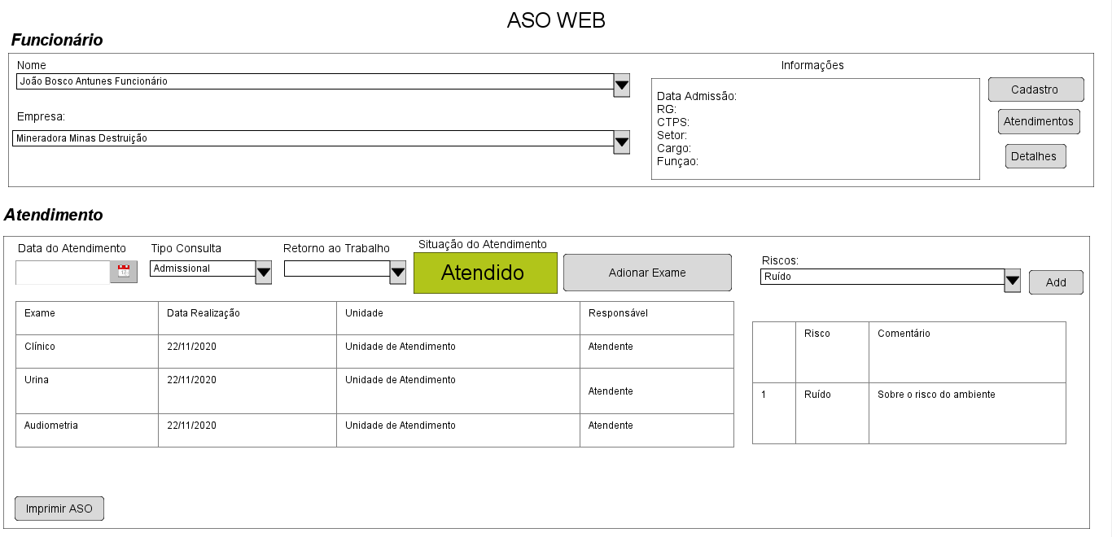

* Evidência da solução:

Projeto publicado no Git Hub - repositório de acesso público:

<https://github.com/saduts/webaso>

2.1.2 Lições aprendidas

Precisamos de mais tempo para dedicação a implementação do projeto, pois mesmo com todo conhecimento repassado nas matérias especificas, ainda assim é muito necessário maior tempo de dedicação, para uma aplicação da matéria no projeto com melhor aproveitamento.

No início achei que já poderia adiantar muito a implementação da tela de atendimento, pois já tenho algum conhecimento em JS. Mas aprendi que é melhor aplicar o que foi ensinado nas matérias especificas, pois quando observei melhor a grande do curso, entendi que muitos conceitos e matérias ainda estão por vir. No primeiro momento planejei já uma publicação de uma tela simples no Heroku, mas entendi que os conceitos de arquitetura e depois de publicação de aplicação virão a frente então muitas das coisas que eu pensei inicialmente adiantar, como modelos no banco de dados, entendi que matéria específica deste conteúdo ainda está por ser dada, neste momento vou aplicar no projeto esses conhecimentos.

A primeira experiencia com Type Script está sendo muito interessante, aplicar os conhecimentos que adquiri da linguagem no projeto.

2.2 Sprint 2

2.2.1 Solução

* Evidência do planejamento:

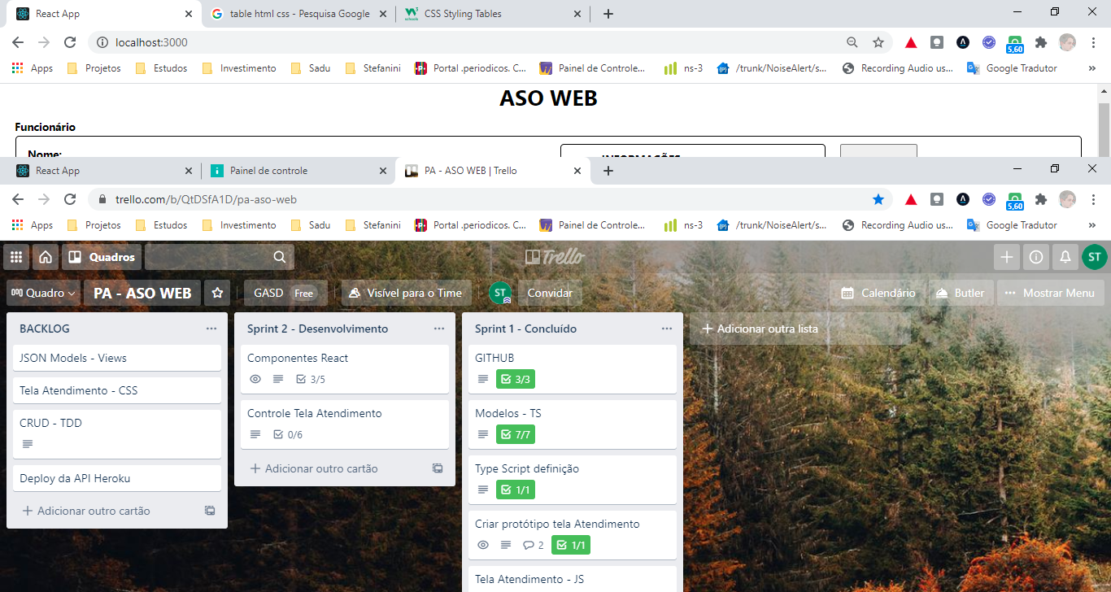

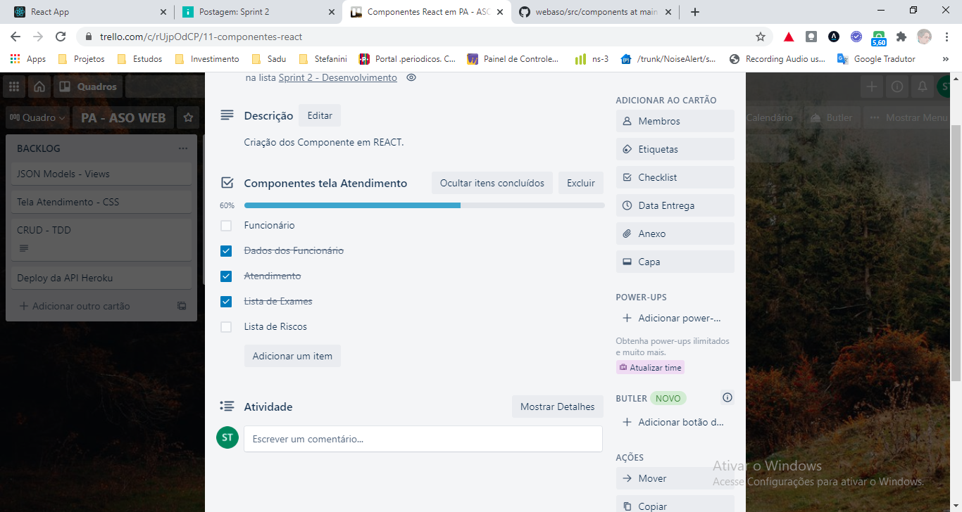

* Evidência da execução de cada requisito:

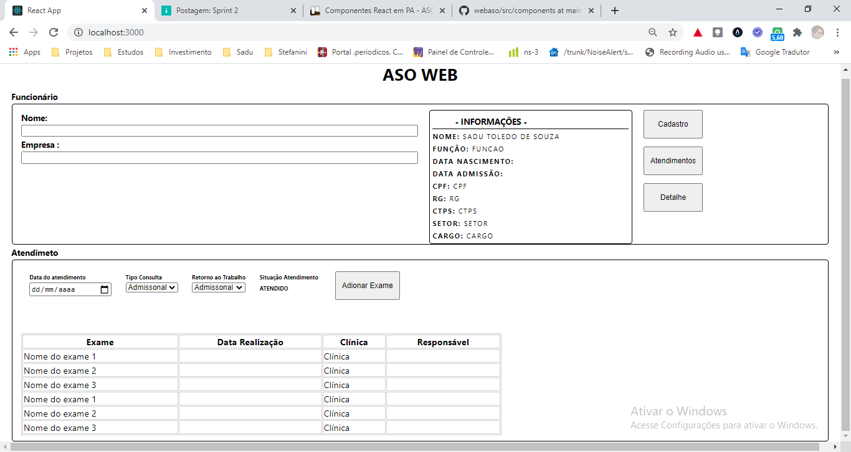

* Evidência da solução:

Projeto publicado no Git Hub - repositório de acesso público:

https://github.com/saduts/webaso

2.2.2 Lições aprendidas

Estou começando a entender melhor os componentes com react, ainda estou com bastante dificuldade, mas estudando e pesquisando estou conseguindo evoluir.

Depois que entende é perceptível que é muito produtivo e traz resultado excelente.

Não consegui cumprir toda sprint no prazo, ainda ficou faltante alguns componentes para passar em react e inserir o controle.

Mas eu evoluí muito, e acho que na próxima sprint já conseguimos entregar a sprint completa.

2.3 Sprint 3

Essa sprint se destina a aplicar os conceitos de segurança sobre Autenticação e Autorização em Soluções WEB e implementar na aplicação ASO WEB, com objetivo principal de praticar e aplicar essas soluções.

2.3.1 Solução

Como solução de segurança selecionado a biblioteca do google para realização de autenticação por meio do serviço de OAuth 2.0.

* Evidência do planejamento:
* Iteração 1:

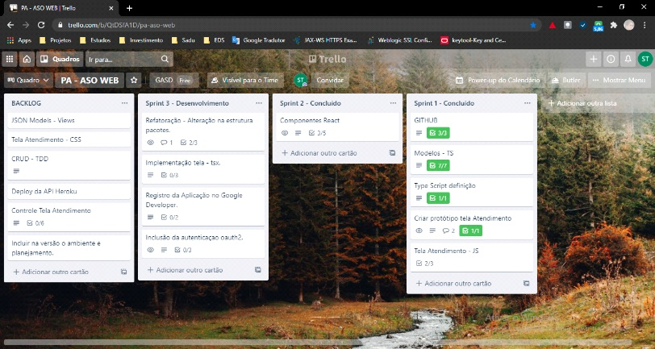

Planejamento da Sprint, seleção no backlog das atividades a serem entregues no fim da sprint.

1 - Refatoração - Alteração nas estruturas dos pacotes.

2 - Implementação da tela Login Usuário e Senha e Autenticação Oauth 2.0.

3 - Registro da Aplicação no Google Developer.

4 - Inclusão da autenticação OAuth 2.0 Google.

Iteração 1:

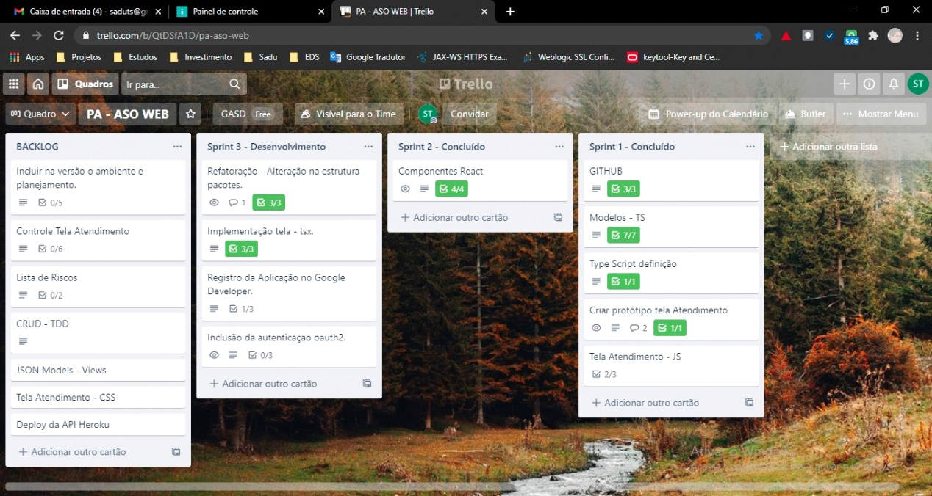

Desenvolvimento da tela de login em Componentes React.

Iteração 2:

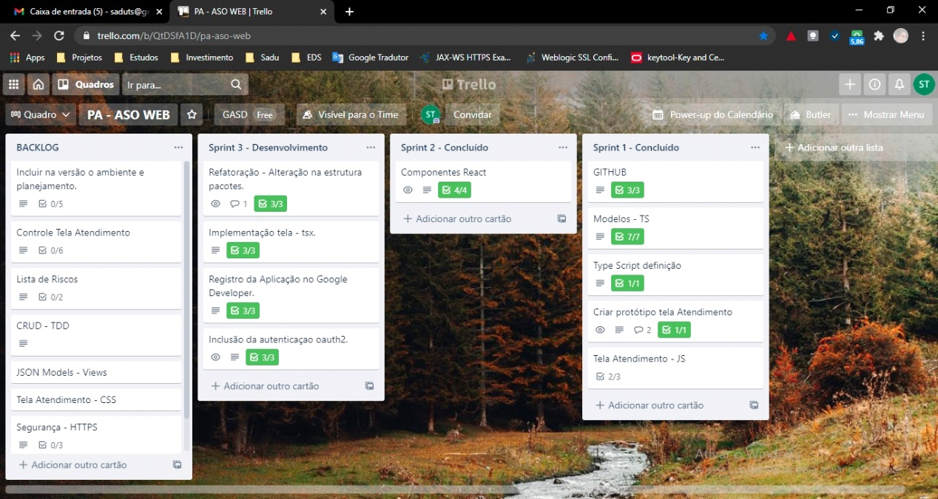

Implementação do OAuth 2.0 Google.

* Evidência da execução de cada requisito:

Iteração 1:

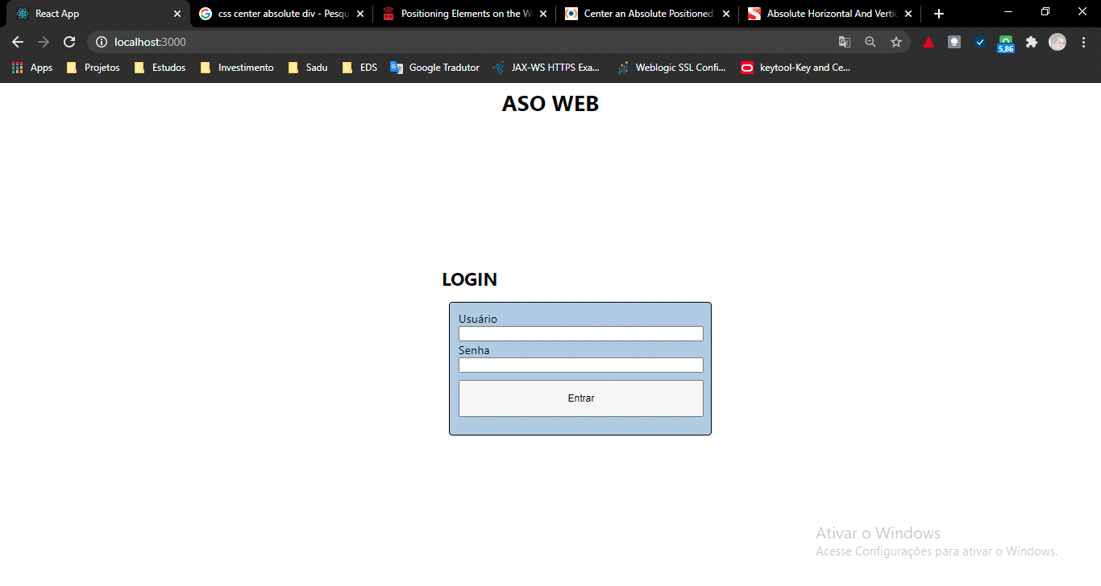

Tela de login Componentes React.

Iteração 2:

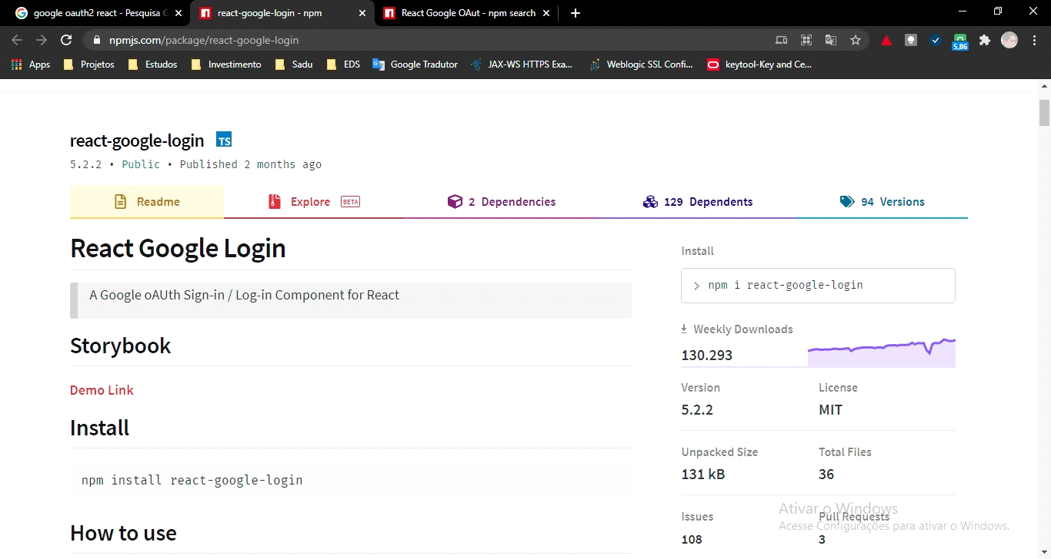

Escolha da API de dependência.

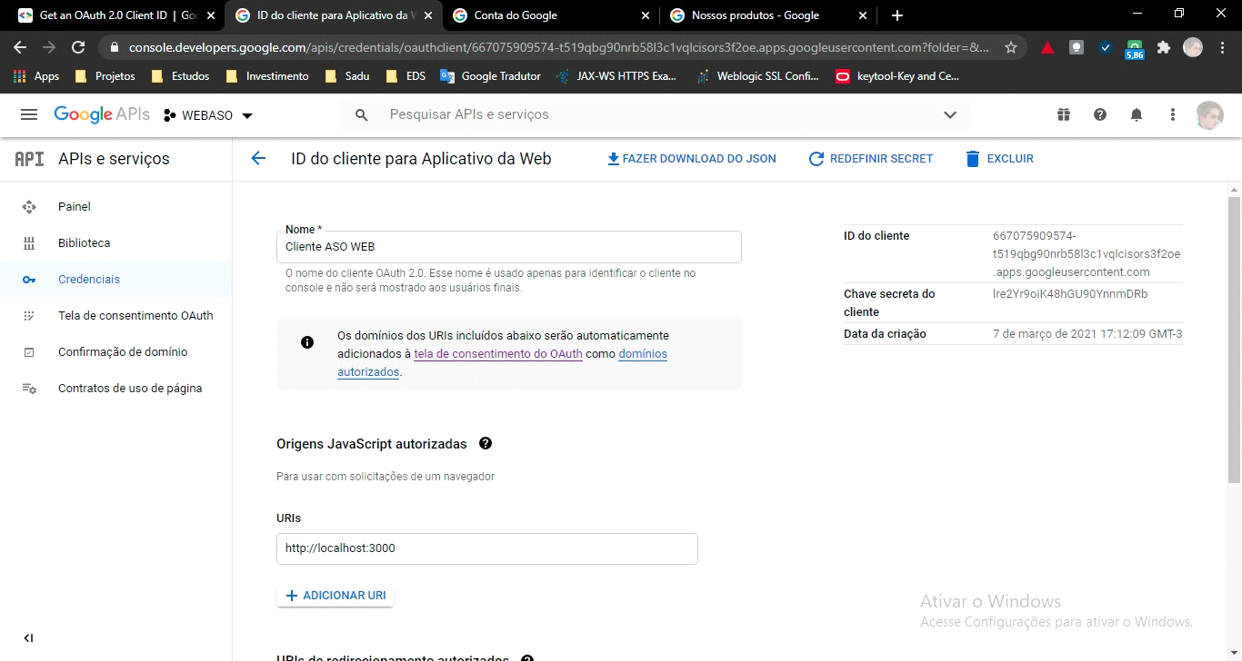

Registro da aplicação ASO WEB no Google.



Registro da aplicação ASO WEB no Google ID do Cliente.

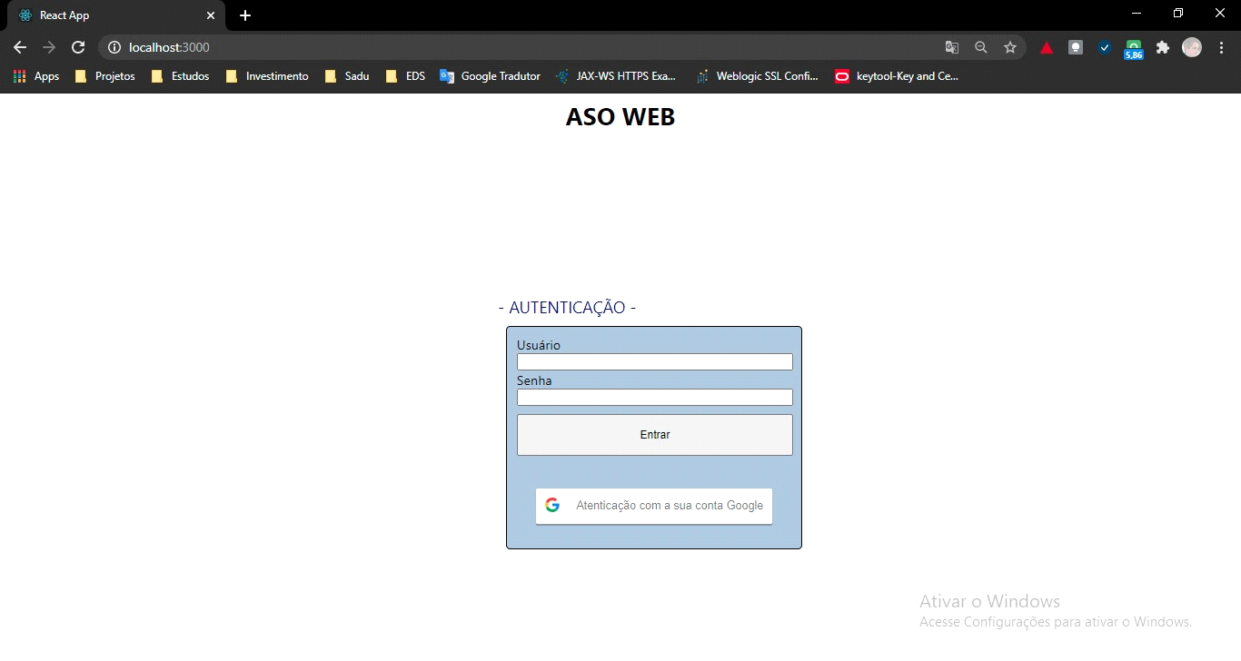

Autenticação com a conta Google.

* Evidência da solução:

Projeto publicado no Git Hub - repositório de acesso público:

<https://github.com/saduts/webaso>

2.3.2 Lições aprendidas

Umas das principais preocupações atuais é com segurança de sistemas WEB. Será necessário a implementação do HTTPS na aplicação para garantir o sigilo das informações sensíveis do cliente que conterão no documento ASO, no caso informações de saúde ocupacional do trabalhador, de forma que devemos garantir a segurança desses dados.

2.4 Sprint 4

2.4.1 Solução

Nessa sprint planejamos atividades voltadas para matéria de Otimização da Distribuição de Software (Devops), incluir o ambiente, planejamento no repositório Git Hub e realizar deploy do MVP no Heroku.

* Evidência do planejamento:

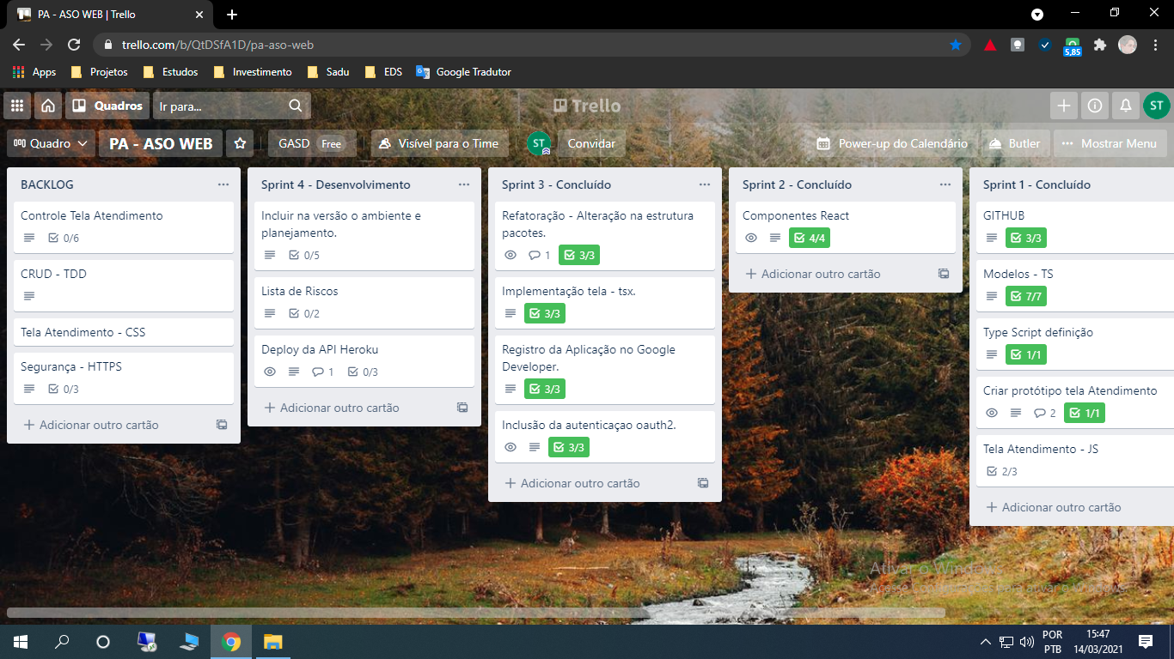

Planejamento Integração Continua via repositório Git Hub e ambiente na nuvem Heroku para implantação e publicação do MVP na internet.

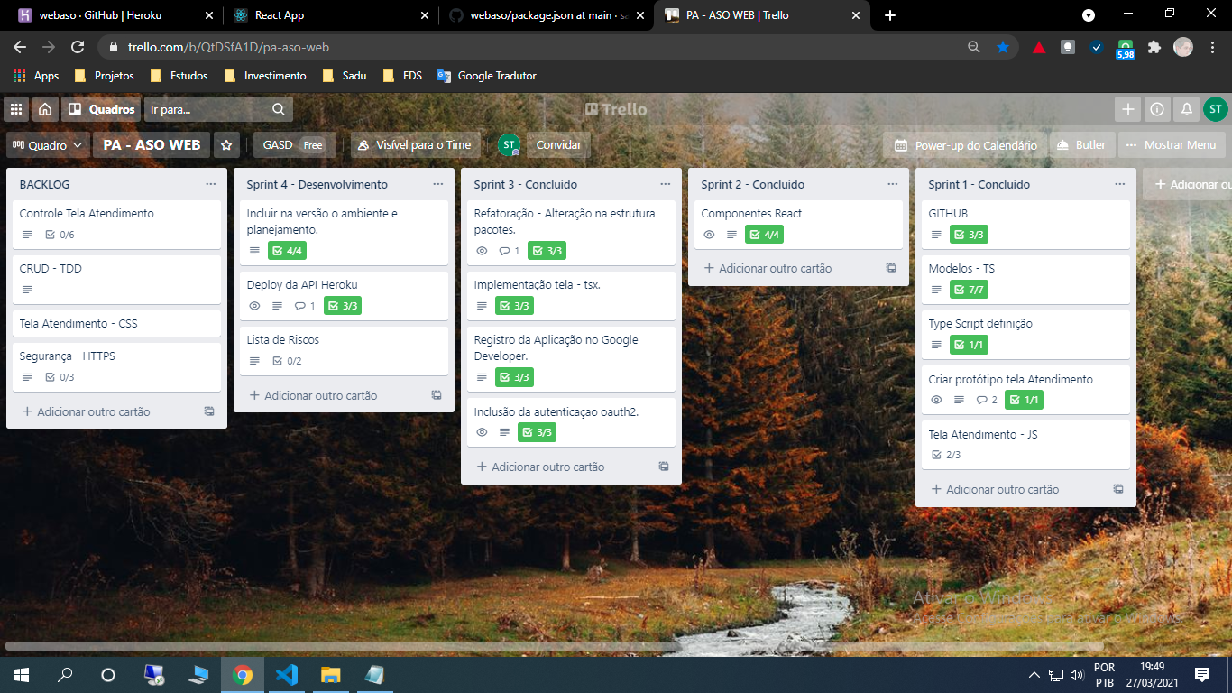

Implementação da Integração Continua via repositório Git Hub e ambiente na nuvem Heroku para implantação e publicação do MVP na internet.

* Evidência da execução de cada requisito:

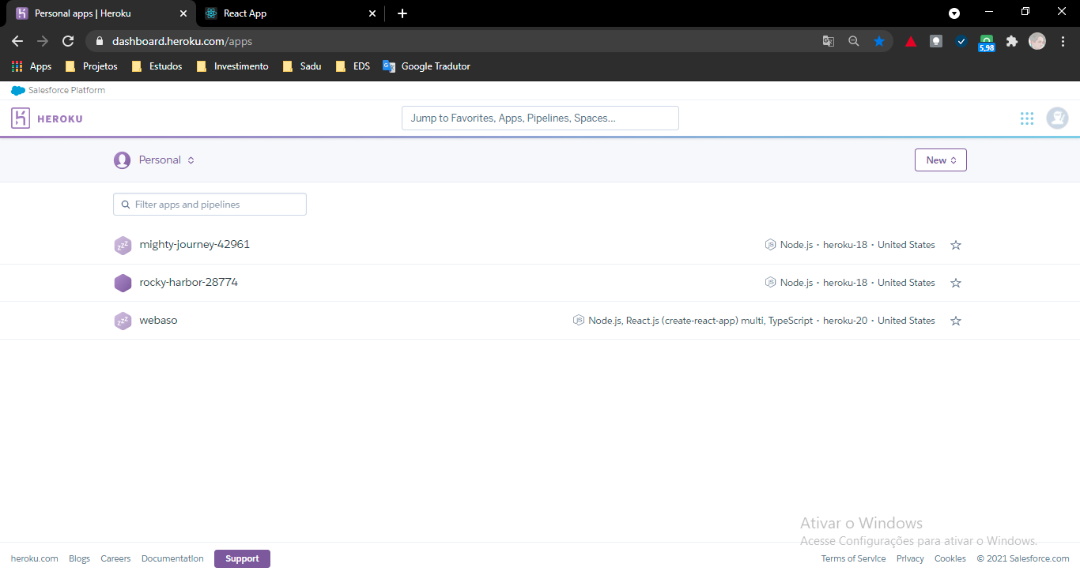

Criação e implantação da aplicação Web ASO no ambiente HEROKU. Permitindo Integração Continua com branch criada no repositório GIT Hub.

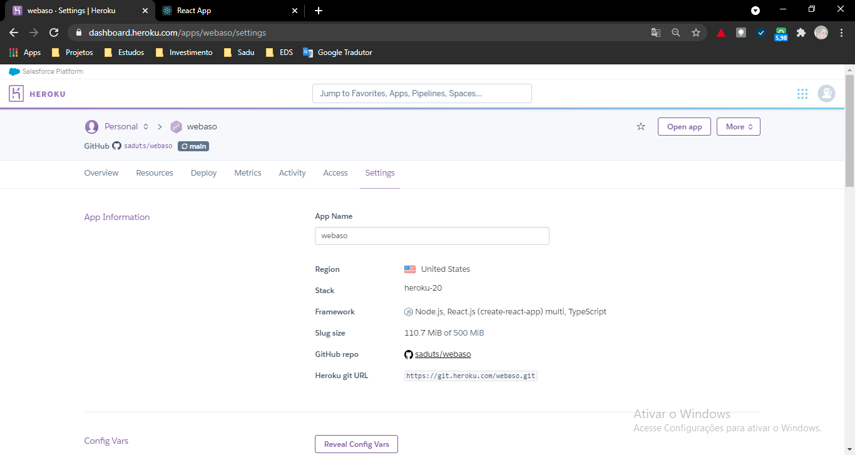

Configuração da aplicação no Heroku Framework node js, React e Type Script.

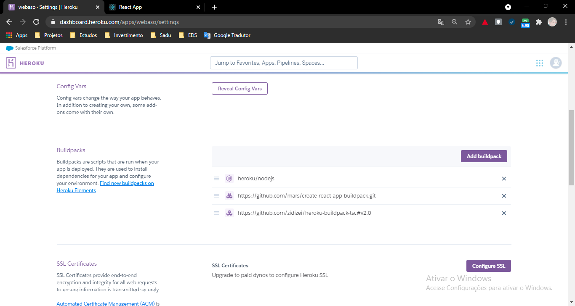

Instalação dos Build Packs.

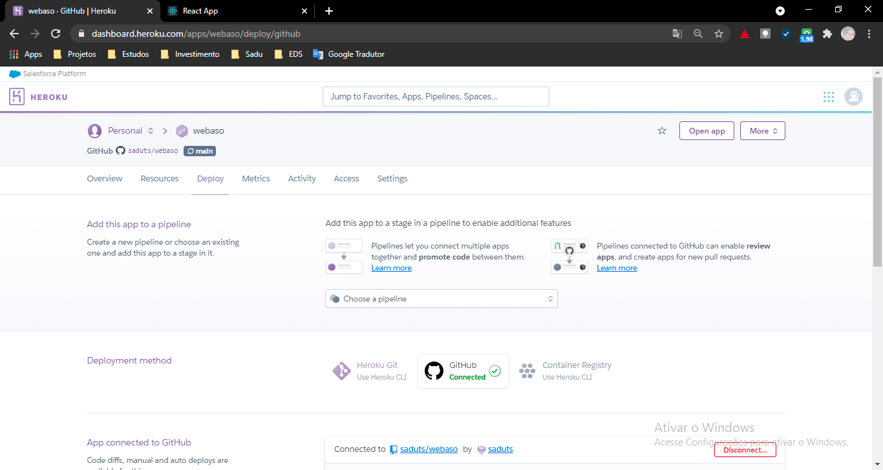

Integração para deploy com repositório no GIT Hub.

* Evidência da solução:

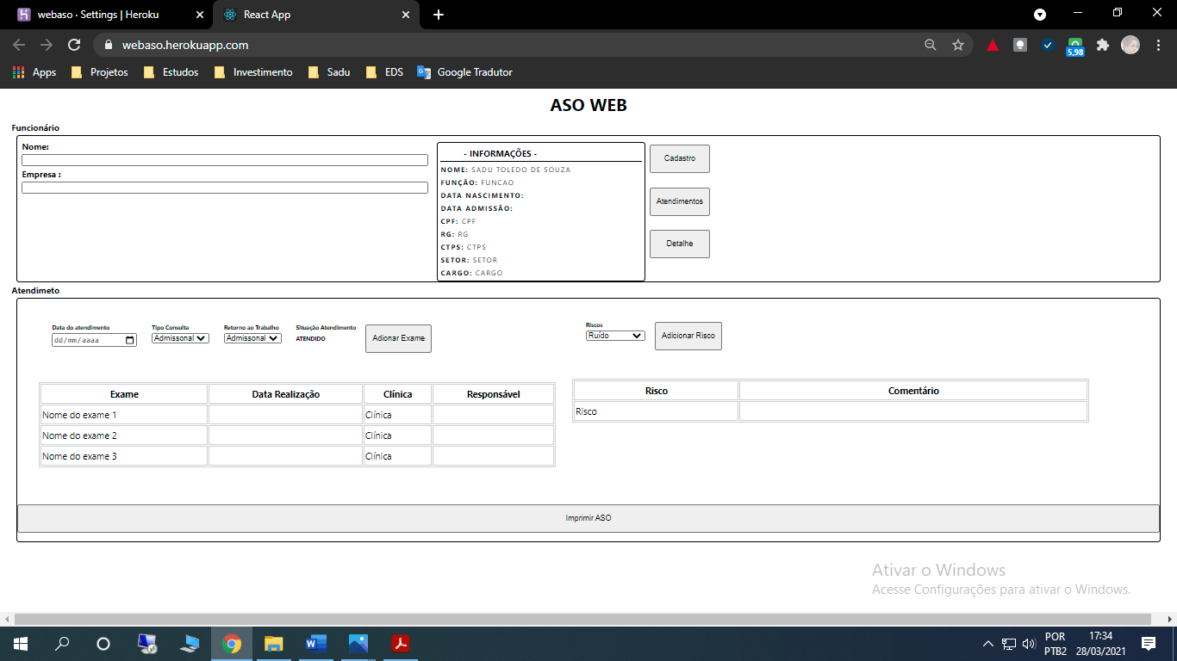

MPV Web ASO publicado no Heroku.

Link de acesso:

<http://webaso.herokuapp.com>

2.4.2 Lições aprendidas

A Integração Continua vai permitir uma evolução melhor do produto, e com a publicação do MPV no Heroku vai permitir demostrar o produto funcionando ao cliente. De forma simples e econômica é possível disponibilizar uma aplicação/MPV na internet permitindo a demonstração para cliente na prática e também implementar Integração Continua e que vai possibilitar desenvolvimento do produto alinhado com a cultura DEVOPS, aplicando as melhores práticas e ferramentas para o desenvolvimento de software atuais.

2.5 Sprint 5

Para a Sprint 5 planejamos a implementação da API, com as operações básicas do HTTP para o Middleware, para disponibilização dos End Point : { create, findAll, findOne, remove, update } para operações básicas para implementação de um CRUD e incluímos os recursos de Logger.

2.5.1 Solução

Utilizamos a framework Express para implementação das Rotas e foi incluído os recursos de Logger pela framework Winston.

* Evidência do planejamento:

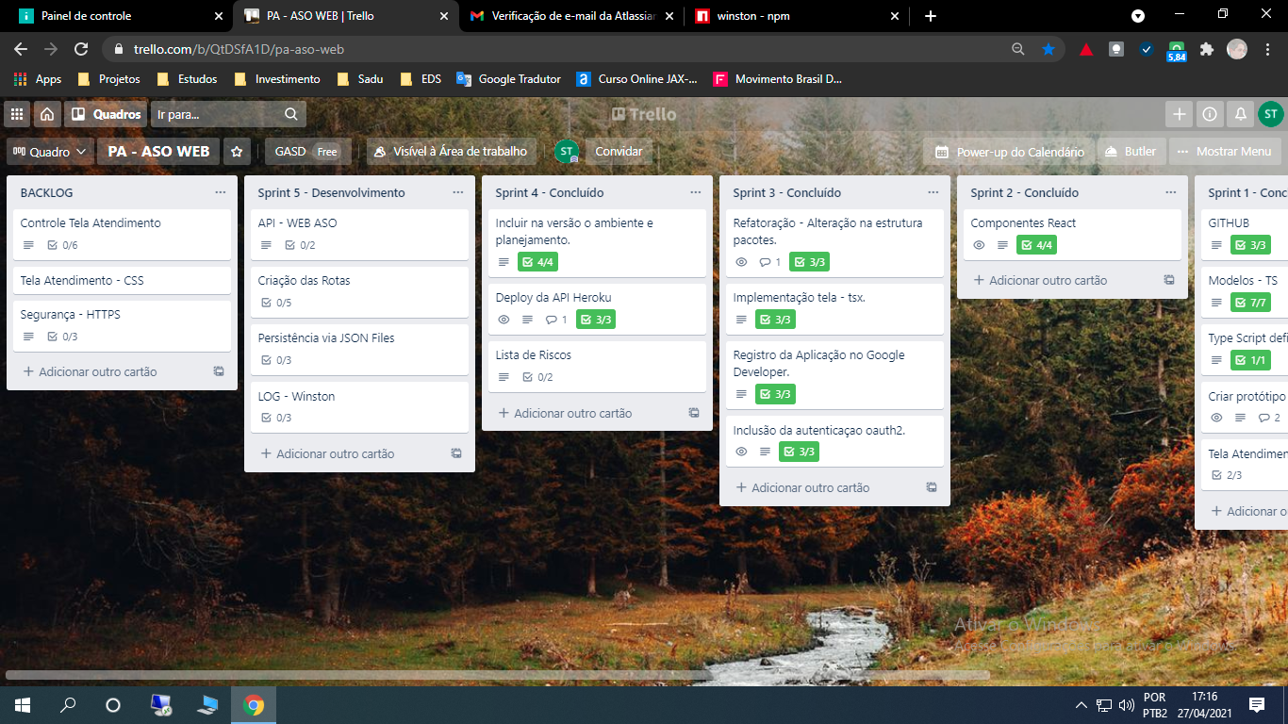

Kanban Planejamento inicial da Sprint, atividades:

API-WEB-ASO;

Criação de Rotas;

Persistência via JSON Files;

LOG – Winston.

Evidência da execução de cada requisito:

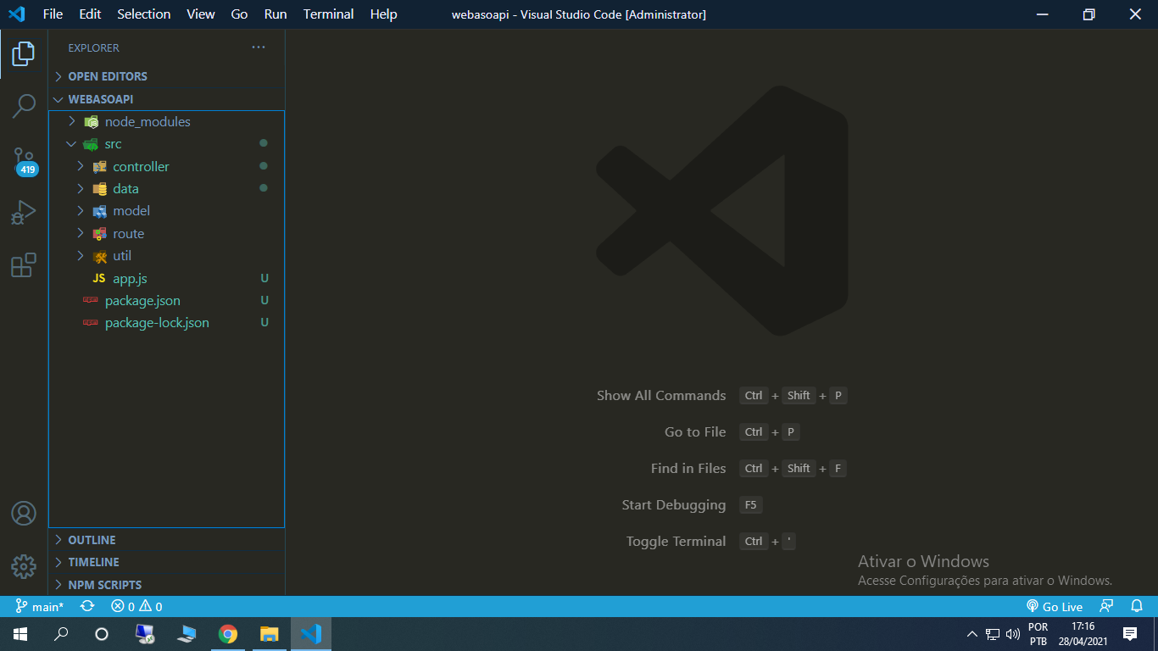

Definição da Arquitetura da API.

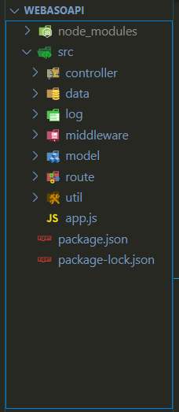

Atualizada arquitetura, incluído recursos de LOG.

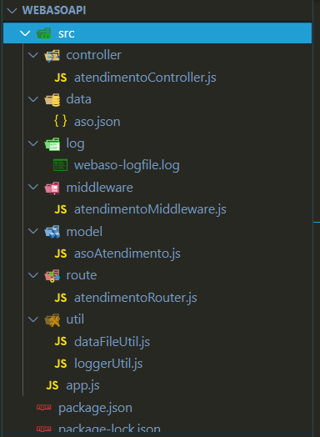

Arquitetura final da WEB-ASO-API

* Evidência da solução:

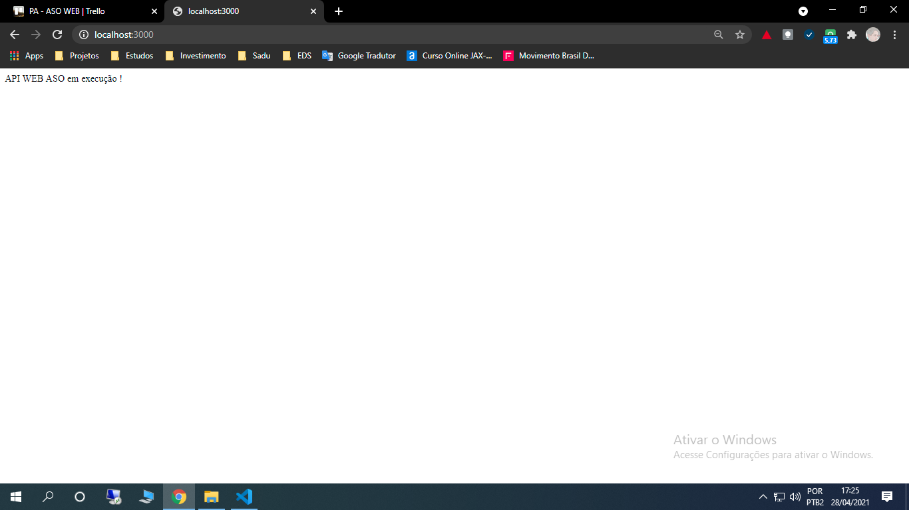

Teste inicial da API

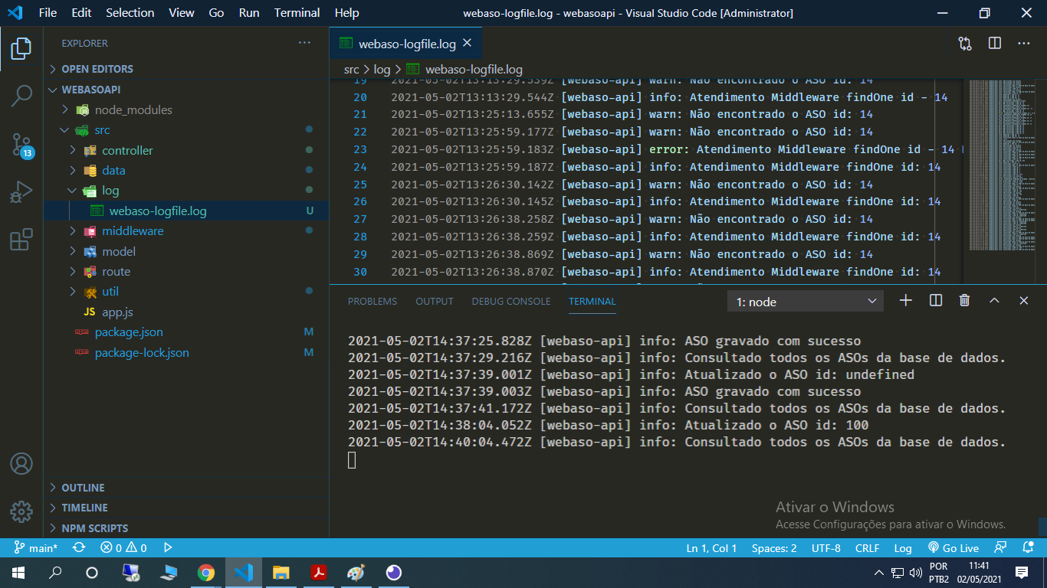

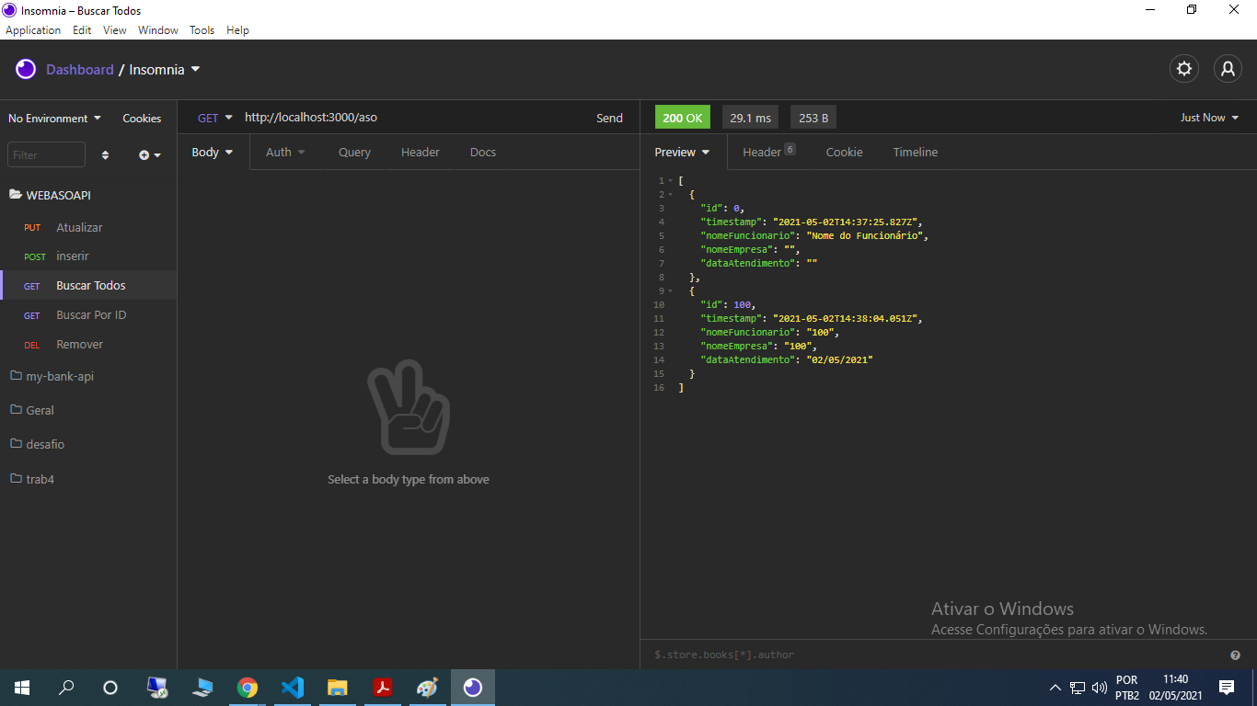

Projeto GITHUB público:

https://github.com/saduts/webaso/tree/main/api/webasoapi

2.5.2 Lições aprendidas

Foi muito interessante a implementação da API, foi de grande aprendizado essa Sprint para implementação de uma API completa, explorando os diversos métodos do HTTP através do framework Express, também foi muito importante a inclusão de logs na aplicação para monitoramento.

2.6 Sprint 6

2.6.1 Solução

**Implementação dos States do React nos componentes.**

Evidência do planejamento:

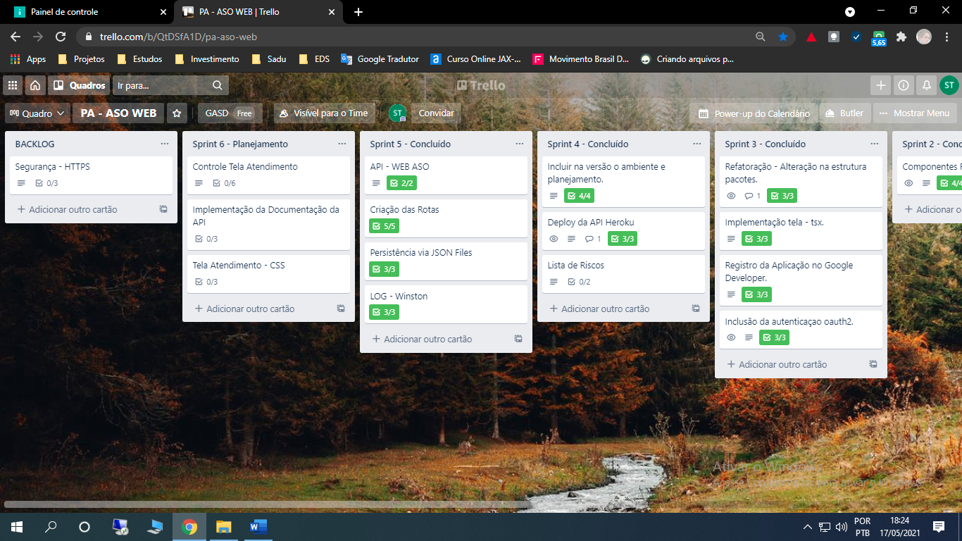

* Evidência da execução de cada requisito:
* Evidência da solução:

2.6.2 Lições aprendidas

2.7 Sprint 7

2.7.1 Solução

* Evidência do planejamento:
* Evidência da execução de cada requisito:
* Evidência da solução:

2.7.2. Lições aprendidas

**3.** **Considerações Finais**

3.1 Resultados Finais

Por meio de um texto detalhado, apresente os principais resultados alcançados pelo seu Projeto Aplicado.

Cite os pontos positivos e negativos, as dificuldades enfrentadas e as lições aprendidas durante todo o processo.

3.2 Contribuições

Apresente quais foram as contribuições que o seu Projeto Aplicado trouxe para que o Desafio proposto fosse solucionado.

Cite, por exemplo, as inovações, as vantagens sobre os similares, as melhorias alcançadas, entre outros.

3.3 Próximos passos

Descreva quais são os próximos passos que poderão contribuir com o aprimoramento da solução apresentada pelo seu Projeto Aplicado.